 | Агентство "ДемоТоп"  г. Москва, ул. Новолесная, д. 8, офис 42  agency@demotop.com  +7 495 000-00-00

Отчет по SMM продвижению сообщества
Дом и Декор

 | Отчетный период с 1 сентября 2026 по 30 сентября 2026  в сравнении с периодом с 1 августа 2026 по 31 августа 2026

Ваш менеджер: | Анна Смирнова  +7 495 000-00-00

Содержание отчета
Итоги месяца
ВКонтакте сообщество: общие показатели
ВКонтакте сообщество: динамика подписчиков
ВКонтакте сообщество: подписки и отписки
ВКонтакте сообщество: охват и просмотры
ВКонтакте сообщество: вовлечённость
ВКонтакте сообщество: аудитория
ВКонтакте сообщество: география
ВКонтакте сообщество: топ публикаций
Проделанная работа
Планируемая работа

Итоги месяца
Сообщество «Дом и Декор» завершило месяц с положительной динамикой: выросли охват, просмотры, посещения сообщества, вовлеченность и чистый прирост подписчиков.
- Рост аудитории: подписчиков стало больше за счет полезных подборок мебели, постов «до/после» и интерактивных форматов.
- Охват: лучше всего сработали публикации с интерьерными решениями, подборками товаров и практическими советами по выбору мебели.
- Вовлеченность: больше комментариев дали опросы, чек-листы и посты с вопросами к аудитории.
- Следующий фокус: усилить регулярные рубрики, чаще использовать товары в реальных интерьерах и отдельно развивать посты, которые приводят обсуждения и сохранения.
Главный вывод для клиента: сообщество растет не за счет случайного охвата, а за счет контента, который помогает людям выбирать мебель и идеи для дома.

ВКонтакте сообщество: общие показатели
Общая динамика сообщества положительная: выросли подписчики, охват, посетители, просмотры и реакции. Это значит, что контент стал заметнее и полезнее для аудитории.
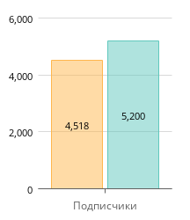 | 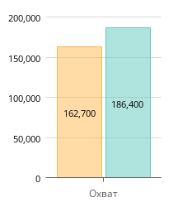 | 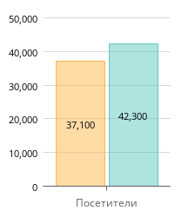

Подписчики: | Охват: | Посетители:
5200 ^{+15%} | 186400 ^{+15%} | 42300 ^{+14%}
Лайки: | Комментарии: | Репосты:
6420 ^{+20%} | 820 ^{+22%} | 540 ^{+32%}
Просмотры: | ER: | Публикации:
214800 ^{+16%} | 4.17% ^{+0.21%} | 18 ^{+20%}

Что поправить: продолжать форматы с практической пользой и отдельно усиливать публикации, которые дают комментарии и переходы к консультации.

ВКонтакте сообщество: динамика подписчиков
График показывает общее количество подписчиков в динамике за период. Ниже важно смотреть не только итоговый прирост, но и дни с отписками.
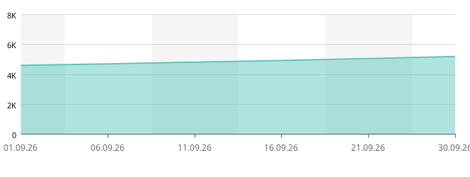
На начало: | На конец: | Изменение:
4 518 | 5 200 | +682 ↑
Макс. изменение за день: | Мин. изменение за день: | В среднем в день:
+141 ↑ | +88 ↑ | +113.7 ↑

Что поправить: продолжать рубрики, которые дают прирост подписчиков, и отслеживать дни с отписками: часто они связаны с слишком рекламными или нерелевантными постами.

ВКонтакте сообщество: подписки и отписки
Подписки и отписки показывают чистый прирост аудитории. Хороший результат здесь - когда прирост идет регулярно, а отписки не растут вместе с частотой публикаций.
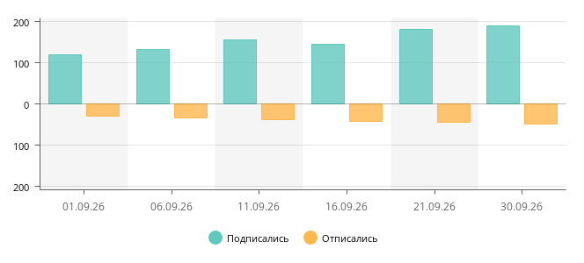
Подписались: | Отписались: | Чистый прирост:
920 | 238 | +682 ↑

Что поправить: не увеличивать количество постов ради количества. Лучше сохранять полезные рубрики и аккуратно добавлять продающие публикации, чтобы не провоцировать отписки.

ВКонтакте сообщество: охват и просмотры
Охват и просмотры показывают, сколько людей видели публикации сообщества. Рост в этом блоке говорит, что контент начал чаще попадать в ленту подписчиков и новой аудитории.
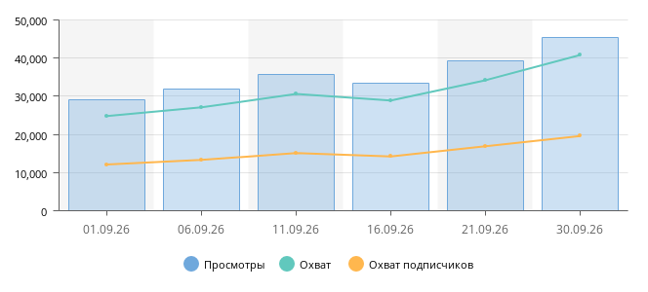
Охват: | Просмотры: | Охват подписчиков: | Посетители:
186400 ↑ | 214800 ↑ | 91200 ↑ | 42300 ↑
162700 | 184600 | 78100 | 37100

Что поправить: сохранять рубрики с интерьерными подборками и постами «до/после», а публикации с низким охватом заменять на более конкретные темы с понятной пользой.

ВКонтакте сообщество: вовлечённость
Вовлеченность показывает, насколько аудитория реагирует на контент: ставит лайки, комментирует и делится публикациями. Для SMM это важнее простого количества постов.
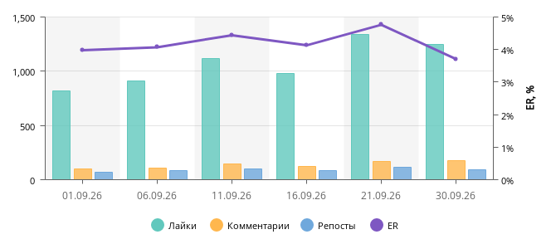
Лайки: | Комментарии: | Репосты: | ER:
6420 ↑ | 820 ↑ | 540 ↑ | 4.17% ↑
5360 | 670 | 410 | 3.96%

Что поправить: чаще задавать вопросы в конце постов, использовать опросы и разбирать реальные ситуации выбора мебели, потому что такие форматы дают больше комментариев.

ВКонтакте сообщество: аудитория
Аудитория сообщества в основном состоит из людей 25-44 лет, которым актуальны ремонт, обустройство квартиры и покупка мебели. Это хорошая база для экспертного и прикладного контента.
Распределение по полу
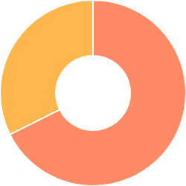
   | Женщины | 67.6% (28600)
   | Мужчины | 32.4% (13700)

Распределение по возрасту
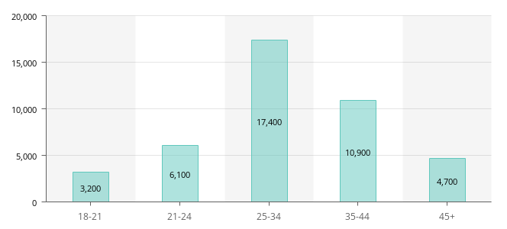

Основное ядро: женщины 25-34 лет

Что поправить: делать больше материалов для основной аудитории: подборки для квартиры, советы по хранению, выбору дивана, кровати и мебели для кухни-гостиной.

ВКонтакте сообщество: география
География показывает, где находится аудитория сообщества. Основной интерес сосредоточен в Москве и крупных городах, поэтому контент и офферы нужно связывать с доставкой и наличием в этих регионах.
Города
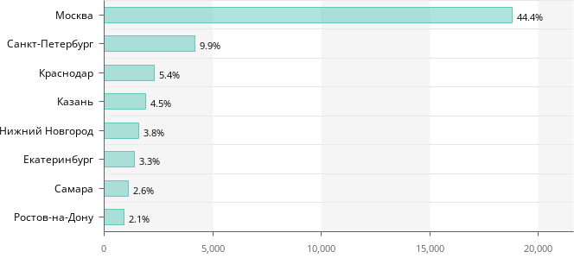

Страны
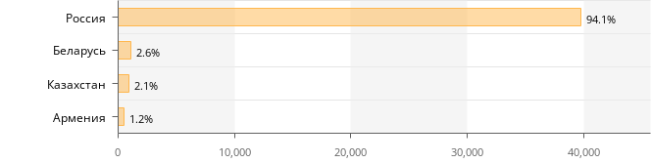
Что поправить: чаще упоминать доставку, сроки, условия сборки и примеры интерьеров для городских квартир, потому что это важно для основной географии аудитории.

ВКонтакте сообщество: топ публикаций
Топ публикаций показывает, какие темы лучше всего вовлекают аудиторию. Эти посты стоит использовать как основу для контент-плана следующего месяца.
Дата | Публикация | Охват | Лайки | Комм. | Репосты | ER%
05.09.2026 | Подборка компактных диванов для гостиной до 18 м²: сравнили размеры, ткани и варианты раскладки. | 15200 | 720 | 94 | 58 | 5.74%
22.09.2026 | Опрос: какие цвета мебели вы чаще выбираете для спальни — светлые, натуральное дерево или графит? | 12900 | 520 | 176 | 34 | 5.66%
16.09.2026 | До/после: обновили зону отдыха с модульным диваном, журнальным столиком и мягким светом. | 22400 | 940 | 132 | 104 | 5.25%
24.09.2026 | Разбор планировки: как разместить диван, хранение и рабочее место в комнате 16 м². | 20700 | 830 | 146 | 96 | 5.18%
27.09.2026 | Новая коллекция обеденных столов: показываем фактуры, размеры и варианты для кухни-гостиной. | 14800 | 610 | 82 | 61 | 5.09%
10.09.2026 | Как выбрать кровать с подъемным механизмом: чек-лист по основанию, коробу хранения и матрасу. | 17100 | 680 | 118 | 72 | 5.09%
29.09.2026 | Сохраняйте чек-лист: что измерить перед заказом дивана, кровати или шкафа. | 19600 | 760 | 88 | 132 | 5%
21.09.2026 | Пять ошибок при выборе шкафа-купе: разбираем глубину, направляющие, наполнение и место для прохода. | 16300 | 570 | 104 | 88 | 4.67%
Что поправить: масштабировать посты с чек-листами, разбором планировок и реальными примерами. Общие новости коллекций оставлять, но усиливать конкретной пользой для выбора мебели.

Проделанная работа

Работы сгруппированы по направлениям, которые влияли на рост сообщества, охват, вовлеченность и обращения из ВКонтакте.
В этом месяце работы были направлены на рост живой аудитории сообщества и повышение вовлеченности в публикациях.
- Контент-план: подготовили рубрики с подборками мебели, советами по выбору, постами «до/после», опросами и обзорами коллекций.
- Визуальная подача: обновили оформление публикаций, добавили больше интерьерных подборок, карточек товаров и понятных обложек.
- Вовлечение: запустили вопросы к аудитории, голосования, обсуждения по цветам, размерам и сценариям использования мебели.
- Работа с комментариями: отвечали на вопросы о наличии, размерах, доставке, материалах и подборе мебели.
- Аналитика: выделили публикации с лучшим ER, охватом и комментариями, чтобы использовать их как основу следующих рубрик.
Основной результат: сообщество стало получать больше охвата и действий от подписчиков, а лучшие форматы стали понятны для масштабирования.

Планируемая работа

План на следующий период направлен на рост качественной аудитории, вовлеченности и обращений из сообщества.
В следующем месяце фокус будет на закреплении роста и развитии форматов, которые уже дают охват, комментарии и подписки.
- Развить регулярные рубрики: выпускать подборки мебели для разных комнат, советы по выбору и посты с примерами интерьеров.
- Усилить UGC: собрать отзывы, фото покупателей и примеры мебели в реальных квартирах.
- Добавить интерактив: чаще использовать опросы, мини-тесты, голосования и вопросы под постами.
- Доработать слабые форматы: заменить общие рекламные публикации на посты с конкретной пользой, ценой, размерами и сценариями выбора.
- Связать контент с продажами: добавлять понятные переходы в каталог, консультацию и подбор мебели без перегруза продающими формулировками.
Ожидаемый эффект: больше качественных подписчиков, выше вовлеченность и больше обращений из сообщества.

